В общем этот вид variables начинается с двоеточия

1 как только ввёл двоеточия

2 постман понимает что дальше будут path параметры и генерирует панель (2)

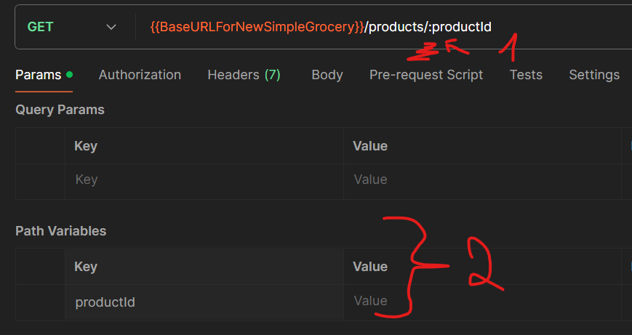

Path parameters are variable elements of a URL that you use to identify a specific resource in a collection. This allows you to send an API call that refers to a specific resource, rather than a collection of resources. For example, if you want to retrieve information about a specific user, rather than every user on the account, a path parameter allows you to do this.

Таак, похоже что двоеточие это чисто постманская фишка на самом деле на сервер улетает запрос немного другой без двоеточия и названия параметра (без /:productid)

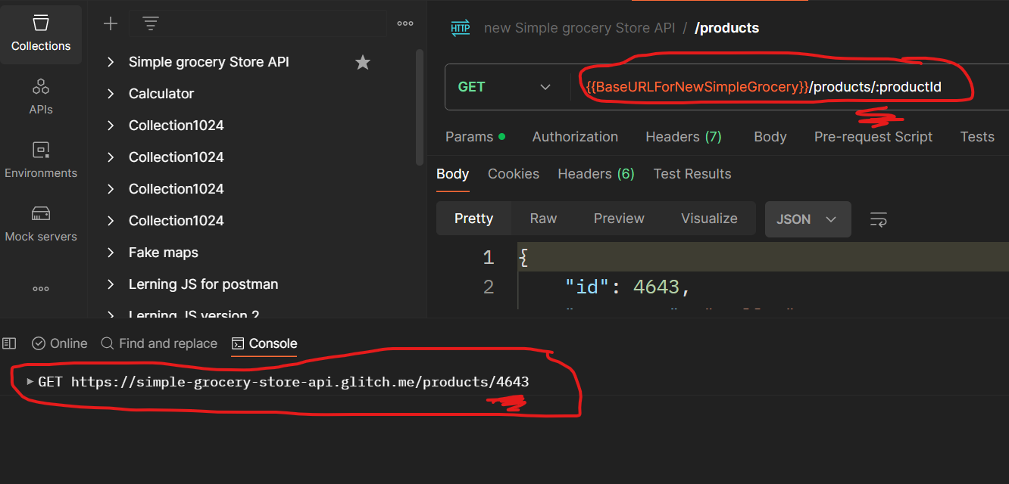

path parameters могут изменятся, ендпоинты не меняются.

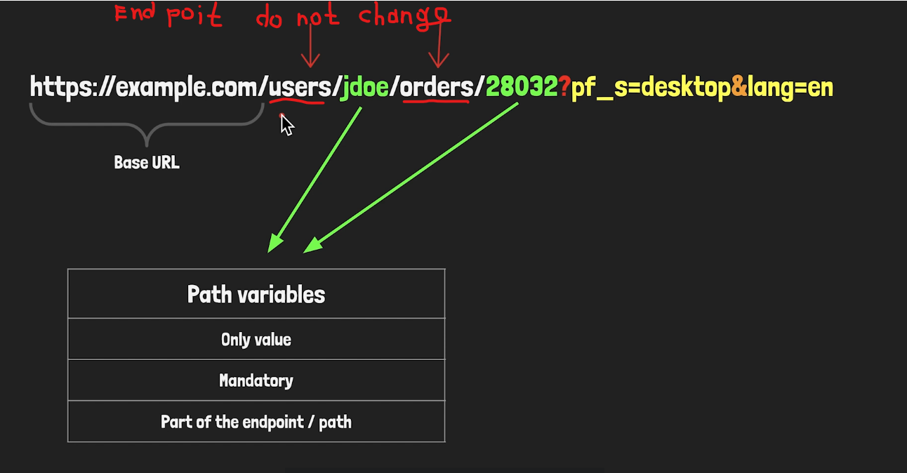

The query parameters and Path variables are not interchangeable.

The difference between Path parameters and Query parameters. Path parameters used to identify a specific resource, when Query parameters used to sort or filter those parameters.

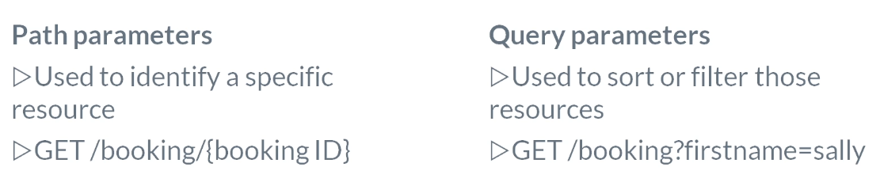

For the rest assured thing, it's just the rest assured's way of providing us an option to use pathParam() method to send the path parameter instead of putting it in the URL. This may add readability to the test case. For e.g. We can pass access token using header() method, but then rest assured has got a method called OAuth() that can be used to pass the access token. If the token is an OAuth2.0 token, it would make sense to use the method instead of passing the token using header. This gives some meaning to what we are doing.